**Репродуктивное здоровье и здоровая беременность**

Одной из составляющих общественного здоровья является здоровье матери и ребенка, в том числе репродуктивное здоровье и здоровая беременность. С целью обеспечения ответственного отношнеия к репродуктивному здороьвю Минздравом России разработан одноименный типовой проект. Задачами проекта “Репродуктивное здоровье” является оценка состояния репродуктивного здоровья у граждан, повышение медицинской грамотности и информированности населения о факторах риска и факторах, способствующих здороью, значимости ЗОЖ, повышение эффективности доабортного консультирования.

Еще во время внутриутробного развития у плода закладываются все системы органов, в том числе и репродуктивной. Получается, что ребенок еще не родился, а его здоровье с точки зрения репродукции либо вполне благополучно, или уже получило свою долю негативного воздействия.

Репродуктивное здоровье – это часть общего здоровья человека, которое подразумевает физическое, духовное и социальное благополучие, напрямую зависит от образа жизни матери во время беременности, а также от здоровья отца.

**Условия сохранения репродуктивного здоровья**

1. Самое первое, что должен знать любой подросток, вступающий в половую жизнь, что предохранение от нежелательной беременности должно стоять на первом месте.

2. Заниматься активно профилактикой и лечением всех заболеваний половой сферы.

3. Современные контрацептивы позволяют не допустить нежелательной беременности, необходимо ими пользоваться.

4. Адекватное лечение всех инфекций, передаваемых половым путем. Любую беременность желательно планировать.

5. Вести здоровый образ жизни.

6. Неукоснительно соблюдать правила личной гигиены, причем это касается не только девушек, но и мужчин.

 7. Укреплять свой иммунитет.

8. Стараться правильно питаться и не употреблять продукты, которые вредят здоровью.

***Прямая обязанность родителей — постоянно просвещать девочек и мальчиков в этих вопросах.***

**Составляющие репродуктивного здоровья** оказывают влияние на наш организм на протяжении всей жизни. Уже рождаясь, ребенок получает от своих родителей на генетическом уровне некоторые показатели здоровья, особенности обмена веществ, предрасположенность к тем или иным проблемам.

**Болезни и репродуктивная функция**

В настоящее время имеется огромный перечень болезней, которые отрицательно влияют на репродуктивное здоровье семьи.

1. Инфекционные заболевания. Среди них имеются такие, которые могут приводить к бесплодию, например, ветряная оспа, свинка, особенно у мальчиков. Венерические инфекции.
2. Общесоматические болезни. Проблемы с сердечно-сосудистой системой, почками, печенью, сахарный диабет могут не только ухудшать состояние организма, но и нарушать гормональный фон, а это не может не отразиться на репродуктивном здоровье.
3. Врожденные заболевания. Многие врачи убеждены, что в большинстве случаев бесплодие берет свое начало из раннего детства. Причем это касается как мальчиков, так и девочек.
4. Прием лекарственных препаратов. Некоторые оказывают достаточно сильное влияние на репродуктивную функцию. К таким можно отнести:

* кортикостероиды;
* противосудорожные лекарства;
* антидепрессанты;
* транквилизаторы;
* нейролептики.

Конечно, в некоторых ситуациях без этих препаратов просто не обойтись, но всегда необходимо оценивать риск для здоровья, особенно если вы еще собираетесь иметь детей.

**Внешняя среда и репродуктивное здоровье**

Большое количество внешних факторов оказывают самое непосредственное влияние на репродуктивную функцию.

1. Стрессы.
2. 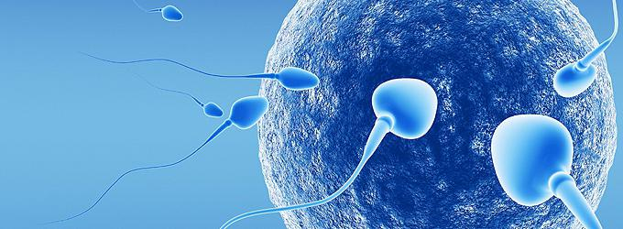Вредные привычки. Большое количество как женщин, так и мужчин употребляют алкогольные напитки и курят. Это оказывает влияние на формирование половых клеток, они уже на этом этапе могут получать различные дефекты. О каких здоровых детях можно говорить, если яйцеклетки и сперматозоиды изначально нездоровы!
3. Травмы половых органов, особенно у мужчин, нарушают сперматогенез и приводят к снижению половой функции.
4. Влияние высокой температуры. На производстве имеются цеха, где технологический цикл идет при повышенных температурах. Некоторые врачи придерживаются мнения, что для мужского организма это вредно. Именно по этой причине не рекомендуется мальчикам надевать памперсы на длительное время.
5. Неправильное питание. Избыток химии в современных продуктах приводит не только к общим проблемам со здоровьем, но и влияет на нашу репродуктивную функцию. Основы правильного питания необходимо закладывать у ребенка с детства.

 От такого воздействия полностью избавиться не получится, но каждый в силах изменить ситуацию к лучшему и в некоторой степени исключить или уменьшить воздействие негативных факторов.

**Факторы риска для репродуктивного здоровья**

В ходе многолетних наблюдений были определены несколько групп факторов:

1. Социально-психологические. Это влияние стрессов, нервного напряжения и чувства тревоги и страха.
2. Генетические.
3. Профессиональные. Если профессиональная деятельность связана с вредными и опасными веществами или видами работы, то необходимо с наступлением беременности, а лучше еще до ее планирования, исключить влияние таких факторов.
4. Экологические. На эти факторы мы можем повлиять меньше всего, ну, если только переехать в более благоприятный район с точки зрения экологии.

**Охрана репродуктивного здоровья населения**

В современных условиях проблемы охраны имеют большую значимость и актуальность. Просвещение должно начинаться с семьи и продолжаться в учебных заведениях.

Об этом надо разговаривать с подрастающим поколением.

Особую роль надо отвести:

1. Профилактике абортов, особенно в раннем возрасте.

2. Предохранению от заражения различными инфекциями, которые передаются половым путем.

3. Рассматривать вопросы планирования семьи и рождения детей. К этому необходимо готовиться, а первым шагом может стать посещение генетической консультации, где специалисты помогут просчитать вероятность рождения детей с различными патологиями.

Несмотря на не очень благоприятную экологическую обстановку, репродуктивное здоровье человека в большей степени зависит от него самого. Это в ваших силах, никто за вас этого не сделает.

**Здоровье женщины**

Репродуктивное здоровье женщины начинает формироваться еще в утробе матери. Когда девочка развивается в животе, то уже в этот момент происходит образование будущих половых клеток. Сколько их сформируется в этот период, столько потом и созреет в течение репродуктивного периода жизни женщины.

Получается, что будущая мама в ответе за формирование половой системы своей дочери. После рождения и во взрослом возрасте каждая представительница прекрасного пола сама вполне может повлиять на свое здоровье, в том числе и репродуктивное, положительно или отрицательно.

С самого раннего детства необходимо с молоком матери воспитывать и прививать у девочек правильные основы гигиены и ухода за собой. Порой мамы не уделяют этому вопросу должного внимания, отсюда большое количество заболеваний половой и выделительной сферы у девочек.

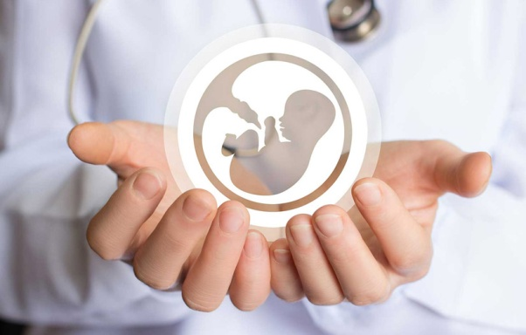Первенство среди таких проблем занимают воспалительные заболевания половой системы. Если их не лечить, то они переходят в хроническую форму и могут существенно повлиять на репродуктивное здоровье женщины в будущем.

**Помните о своих детях и будущих внуках, от вашего образа жизни**

**зависит их здоровье.**